**ENTORNOS DE DESARROLLO**

**UNIDAD 1.**

**ACTIVIDAD 1**

1. Haz una clasificación del software.

Software de Desarrollo-Programación: Son programas diseñados para poder diseñar otro tipo de software. Se dividen en:

Compiladores: interpreta correctamente el código que se introduce por el programador para ejecutar una acción, convirtiendo un lenguaje de alto nivel en uno que se pueda interpretar por el Hardware

Editores de texto. Se encarga de procesar y almacenar texto.

Enlazadores. Se ocupa de unir los archivos de un código objeto para que se conviertan en un archivo ejecutable.

Interpretador: Procesa el código fuente de un proyecto de software durante su tiempo de ejecución

Depuradores: Permite encontrar cualquier error con el código del software y poder eliminarlo, también puede interpretar el código por partes, para que sea más facil encontrar los errores.

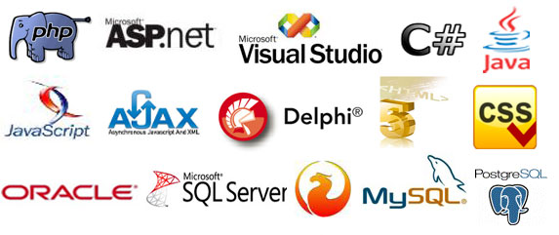

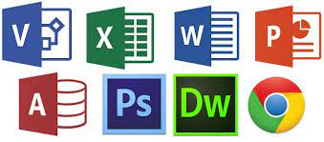

Software de Aplicación: Programas desarrollados para que el usuario pueda realizar una tarea especifica. En resumen serian casi todas las aplicaciones que tiene uno en la pantalla inicial del ordenador. Por poner algunos ejemplo: los lectores del texto, el navegador, la calculadora, cualquier juego, etc.

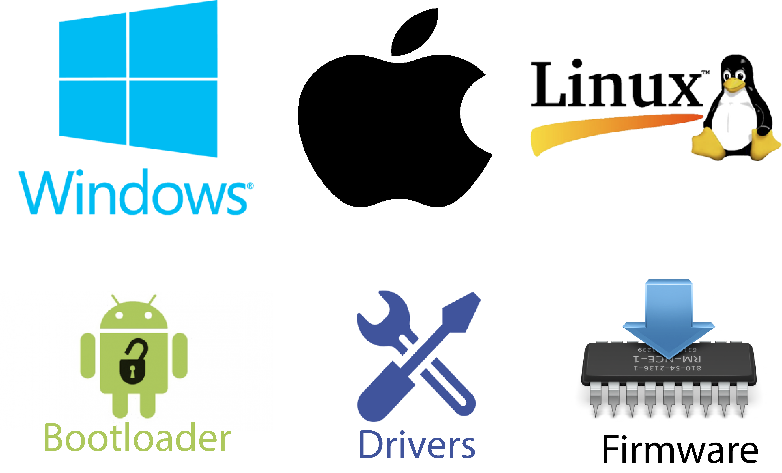Software de sistema: Son los programas que permiten poder utilizar y manejar la computadora.

Los elementos más importantes son el sistema operativo (Windows, linux, Android) Los drivers, que establecen el “Contacto” entre el sistema operativo y el hardware. Y el Firmware, que controla el hardware para que actué como lo necesita el software

2. Describe la relación que existe entre los componentes hardware principales de un computador y el almacenamiento y ejecución del software.

El disco duro almacena de forma permanente la información, la Ram almacena la información en código binario de forma temporal, La CPU ejecuta la información almacenada en la RAM y los puertos de E/S recogen información y la muestra

3. Define los siguientes conceptos:

Código fuente: Son conjuntos de códigos escritos de forma legible para las personas, que dan a la maquinas instrucciones de como tienen que comportarse. Es el codigo que utiliza el mayor nivel de lenguajes para que los programadores puedan leerlo y modificarlo de manera cómoda



* Código objeto: El ordenador no entiende el código fuente, así que para poder funcionar es necesario traducirlo a idiomas de menor nivel hasta llegar al idioma del dispositivo. El código Fuente es pasado por el compilador hasta que genere un archivo en el idioma de la maquina, lo que seria el código fuente

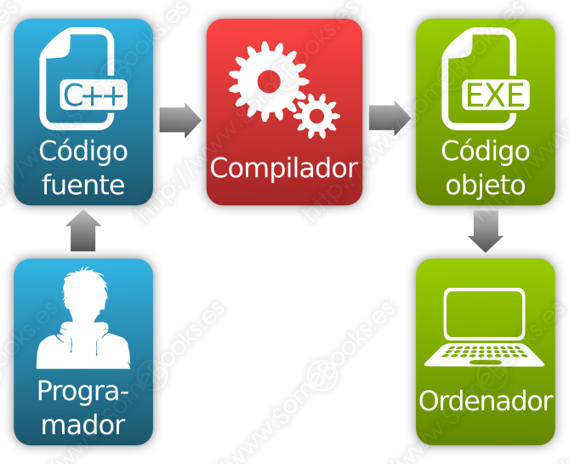

Código ejecutable: Es el resultado de enlazar todos los archivos del Código objeto para generar un archivo que se pueda ejecutar. El enlazador se encarga de resolver las referencias entre los diferentes archivos de código objeto para generar un único Archivo. En Windows son los archivos .exe mientras que linux so .bin, .run, .pyo y .sh

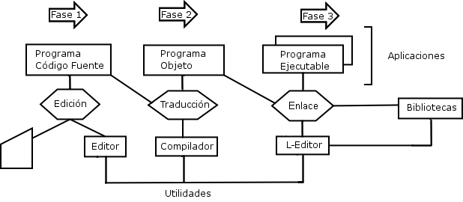

Explica la diferencia entre firmware y software

El firmware es un punto intermedio entre hardware y software. Es un código de bajo nivel que se encarga de controlar el hardware para que funcione como se quiere, mientras el software Es la parte lógica de alto nivel de un dispositivo y no interactuá directamente con el hardware

